GE GIS Set Geberit ONE Waschtisch mit UP-Drehsiphon B120

Geberit

Eigenschaften

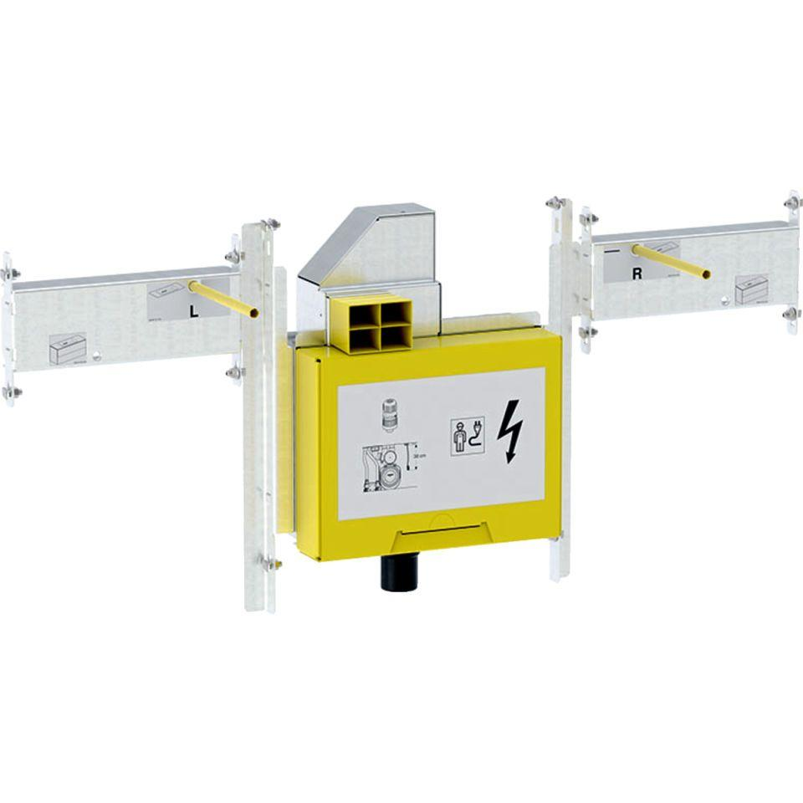

GTIN:

4025416781196

HAN:

461484001